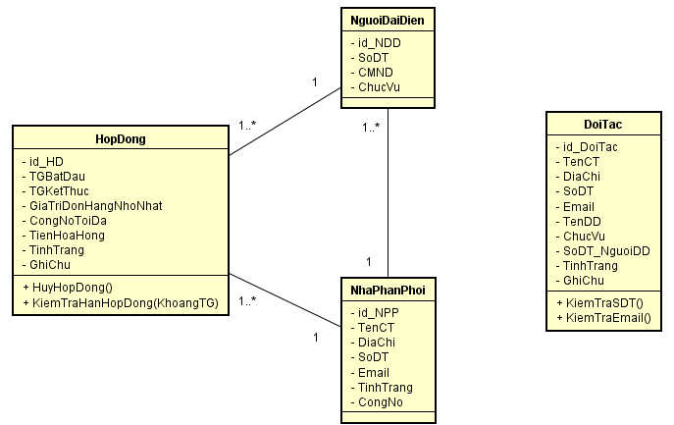

Hình 1: Sơ đồ lớp quản lí nhà phân phối

|  |  |  |  |
| --- | --- | --- | --- |
| Tên class | DoiTac | | Mã số: CLS_01 |
| Tham chiếu: [UCCN-01] [UCNV-02] [R1] |
| Mô tả | Lưu trữ thông tin đối tác | | |
| Thuộc tính | Tên thuộc tính | Mô tả | |
| ID_DoiTac | Mã đối tác | |
| TenCT | Tên công ty đối tác | |
| DiaChi | Địa chỉ công ty đối tác | |
| SoDT | Số điện thoại của công ty đối tác | |
| Email | Email của công ty đối tác | |
| TenDD | Họ tên người đại diện bên công ty đối tác | |
| ChucVu | Chức vụ người đại diện của công ty đối tác | |
| SoDT_NguoiDD | Số điện thoại của người đại diện bên công ty đối tác | |
| TinhTrang | Tình trạng của tiếp nhân thông tin đối tác của công ty: chưa xử lí, chưa hẹn gặp mặt, đồng ý điều khoản hợp đồng, không đồng ý làm hợp đồng. | |
| GhiChu | Các thông tin khác: lý do không đồng ý lập hợp đồng… | |
| Phương thức | Tên phương thức | Mô tả | |
| KiemTraSDT( ) | Kiểm tra số điện thoại có hợp lệ ( đủ số lượng chữ số…) | |
| KiemTraEmail( ) | Kiểm tra email hợp lệ về định dạng… | |
| Quan hệ | Tên lớp | Mô tả | |
| Không có | Không có | |

|  |  |  |  |
| --- | --- | --- | --- |
| Tên class | NhaPhanPhoi | | Mã số: CLS_02 |
| Tham chiếu: [UCCN-02] [UCNV-06] [R1] |
| Mô tả | Lưu trữ thông tin nhà phân phối | | |
| Thuộc tính | Tên thuộc tính | Mô tả | |
| ID_DH | Mã hợp đồng | |
| TenCT | Tên công ty nhà phân phối | |
| DiaChi | Địa chỉ công ty nhà phân phối | |
| SoDT | Số điện thoại của công ty nhà phân phối | |
| Email | Email của công ty nhà phân phối | |
| CongNo | Công nợ hiện tại của nhà phân phối | |
| TinhTrang | Tình trạng của tiếp nhân thông tin đối tác của công ty: đang hoặc hết làm nhà phân phối của công ty. | |
| Phương thức | Tên phương thức | Mô tả | |
| Không có | Không có | |
| Quan hệ | Tên lớp | Mô tả | |
| NguoiDaiDien  HopDong | Một nhà phân phối có nhiều người đại diện cho nhiều hợp đồng khác nhau | |

|  |  |  |  |
| --- | --- | --- | --- |
| Tên class | HopDong | | Mã số: CLS_03 |
| Tham chiếu: [UCCN-07] [UCNV-08] [UCNV-09] [R1] |
| Mô tả | Lưu trữ thông tin hợp đồng | | |
| Thuộc tính | Tên thuộc tính | Mô tả | |
| ID_HopDong | Mã hợp đồng | |
| TGBatDau | Thời gian bắt đầu hợp đồng | |
| TGKetThuc | Thời gian kết thúc hợp đồng | |
| GiaTriDonHangNhoNhat | Tổng giá trị phiếu đặt hàng nhỏ nhất để công ty đi giao hàng cho nhà phân phối | |
| CongNoToiDa | Công nợ tối đa của nhà phân phối có thể nợ công ty | |
| TienHoaHong | Tỉ lệ tiền hoa hồng mà nhà phân phối được hưởng | |
| TinhTrang | Tình trạng hợp đồng: còn hiệu lưc hoặc đã chấm dứt | |
| GhiChu | Các thông tin khác: lý do chấm dứt hợp đồng | |
| Phương thức | Tên phương thức | Mô tả | |
| HuyHopDong( ) | Thực hiện hủy hợp đồng | |
| KiemTraHanHopDong (KhoangTG) | Kiểm tra hợp đồng có hết hạn sau một khoảng thời gian hay không? | |
| Quan hệ | Tên lớp | Mô tả | |
| NhaPhanPhoi | Một hợp đồng chỉ thuộc về một nhà phân phối. Một nhà phân phối có thể có nhiều hợp đồng. | |
| NguoiDaiDien | Một hợp đồng chỉ có một người đại diện nhà phân phối thực hiện việc ký kết. Một người đại diện của nhà phân phối có thể đại diện ký nhiều hợp đồng. | |

|  |  |  |  |
| --- | --- | --- | --- |
| Tên class | NguoiDaiDien | | Mã số: CLS_04 |
| Tham chiếu: [UCCN-01] [UCNV-02] [R1] |
| Mô tả | Lưu trữ thông tin người đại diện của nhà phân phối | | |
| Thuộc tính | Tên thuộc tính | Mô tả | |
| ID_NDD | Mã người đại diện | |
| SoDT | Số điện thoại của công ty nhà phân phối | |
| CMND | Số chứng minh nhân dân của người đại diện | |
| Chức vụ | Chức vụ của người đại diện tại công ty nhà phân phối | |
| Phương thức | Tên phương thức | Mô tả | |
| Không có | Không có | |
| Quan hệ | Tên lớp | Mô tả | |
| HopDong | Một người đại diện có thể ký nhiều hợp đồng. Một hợp đồng chỉ có thể do một người đại diện ký | |
| NhaPhanPhoi | Một người đại diện chỉ thuộc về một nhà phân phối. Một nhà phân phối có thể có nhiều người đại diện. | |

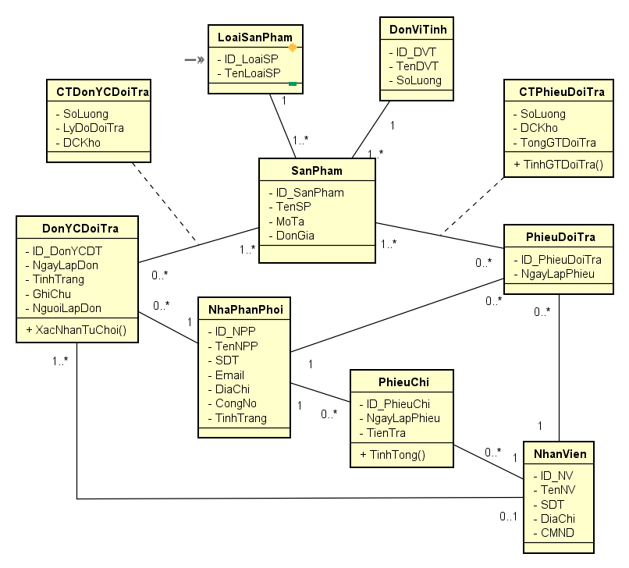***Hình 2. Sơ đồ lớp quản lý đổi trả sản phẩm***

|  |  |  |
| --- | --- | --- |
| **Tên class** | **NhaPhanPhoi** | **Mã số: CLS_05** |
| Tham chiếu: [UCCN-05] [UCCN-] |
| **Mô tả** | Lưu trữ thông tin nhà phân phối | |
| **Thuộc tính** | Tên thuộc tính | Mô tả |
| ID_NPP | Mã nhà phân phối |
| TenNPP | Tên nhà phân phối |
| SDT | Số điện thoại của nhà phân phối |
| Email | Email của nhà phân phối |
| DiaChi | Đia chỉ văn phòng quản lý của nhà phân phối |
| CongNo | Công nợ hiện tại của nhà phân phối |
| TinhTrang | Tình trạng nhà phân phối còn hay hết hợp đồng |
| **Phương thức** | Tên phương thức | Mô tả |
| Không có | Không có |
| **Quan hệ** | Tên lớp | Mô tả |
| DonYCDoiTra | Nhà phân phối có thể làm nhiều đơn yêu cầu đổi trả |
| PhieuDoiTra | Nhà phân phối có thể nhận được nhiều phiếu đổi trả từ công ty |
| PhieuChi | Nhà phân phối có thể có nhiều phiếu chi |

|  |  |  |
| --- | --- | --- |
| **Tên class** | **SanPham** | **Mã số: CLS_06** |
| Tham chiếu: [UCCN-05] [UCCN-] |
| **Mô tả** | Lưu trữ thông tin sản phẩm | |
| **Thuộc tính** | Tên thuộc tính | Mô tả |
| ID_SanPham | Mã sản phẩm |
| TenSP | Tên sản phẩm |
| MoTa | Mô tả sơ lược thông tin về sản phẩm |
| DonGia | Đơn giá của sản phẩm |
| **Phương thức** | Tên phương thức | Mô tả |
| Không có | Không có |
| **Quan hệ** | Tên lớp | Mô tả |
| CTDonYCDoitra | Sản phẩm có thể có trong nhiều chi tiết đơn yêu cầu đổi trả của những nhà phân phối khác nhau |
| CTPhieuDoiTra | Sản phẩm có thể có trong nhiều chi tiết phiếu đổi trả cho những nhà phân phối khác nhau |
| LoaiSanPham | Mỗi sản phẩm sẽ thuộc 1 loại sản phẩm |
| DonViTinh | Mỗi sản phẩm sẽ có 1 đơn vị tính |

|  |  |  |
| --- | --- | --- |
| **Tên class** | **DonYCDoiTra** | **Mã số: CLS_07** |
| Tham chiếu: [UCCN-05] |
| **Mô tả** | Lưu trữ thông tin cơ bản đơn yêu cầu đổi trả sản phẩm của nhà phân phối | |
| **Thuộc tính** | Tên thuộc tính | Mô tả |
| ID_DonYCDT | Mã đơn yêu cầu đổi trả |
| NgayLapDon | Ngày lập đơn |
| TinhTrang | Tình trạng đơn yêu cầu đổi trả để biết đơn đã xử lý hay chưa |
| NguoiLapDon | Người lập đơn ở đây có thể là nhà phân phối (online) hoặc do nhân viên lưu lại yêu cầu của nhà phân phối khi gọi điện thoại đến hoặc tới trực tiếp công ty. |
| GhiChu | Ghi chú lại tình hình thực tế sau khi đi kiểm tra sản phẩm |
| **Phương thức** | Tên phương thức | Mô tả |
| XacNhanTuChoi() | Xác nhận từ chối đơn yêu cầu đổi trả của nhà phân phối do nhân viên đã kiểm tra sản phẩm và nhận thấy yêu cầu không hợp lệ, ghi nhận lý do từ chối đơn yêu cầu. |
| **Quan hệ** | Tên lớp | Mô tả |
| NhaPhanPhoi | Một đơn yêu cầu đổi trả chỉ của một nhà phân phối |
| NhanVien | Đơn yêu cầu đổi trả này do nhân viên nào xử lý |
| CTDonYCDoiTra | Đơn yêu cầu đổi trả sẽ có chi tiết đơn để ghi nhận chi tiết sản phẩm mà nhà phân phối muốn đổi trả |

|  |  |  |
| --- | --- | --- |
| **Tên class** | **CTDonYCDoiTra** | **Mã số: CLS_08** |
| Tham chiếu: [UCCN-05] |
| **Mô tả** | Lưu trữ thông tin chi tiết đơn yêu cầu đổi trả sản phẩm của nhà phân phối | |
| **Thuộc tính** | Tên thuộc tính | Mô tả |
| SoLuong | Số lượng ứng với sản phẩm muốn đổi trả |
| LyDoDoiTra | Lý do ứng với sản phẩm muốn đổi trả |
| DCKho | Địa chỉ kho ứng với sản phẩm muốn đổi trả |
| **Phương thức** | Tên phương thức | Mô tả |
| Không có | Không có |
| **Quan hệ** | Tên lớp | Mô tả |
| SanPham | Chi tiết đơn yêu cầu đổi trả của những nhà phân phối khác nhau có thể có nhiều sản phẩm cần được đổi trả khác nhau |
| DonYCDoiTra | Chi tiết đơn yêu cầu đổi trả nhằm ghi lại cụ thể cho đơn yêu cầu đổi trả về thông tin sản phẩm mà nhà phân phối muốn đổi trả như số lượng, lý do đổi trả |

|  |  |  |
| --- | --- | --- |
| **Tên class** | **PhieuDoiTra** | **Mã số: CLS_09** |
| Tham chiếu: [UCCN-05] |
| **Mô tả** | Lưu trữ thông tin cơ bản phiếu đổi trả cho nhà phân phối | |
| **Thuộc tính** | Tên thuộc tính | Mô tả |
| ID_PhieuDoiTra | Mã phiếu đổi trả |
| NgayLapPhieu | Ngày lập phiếu đổi trả sản phẩm |
| **Phương thức** | Tên phương thức | Mô tả |
| Không có | Không có |
| **Quan hệ** | Tên lớp | Mô tả |
| CTPhieuDoiTra | Phiếu đổi trả sẽ có chi tiết phiếu để ghi nhận chi tiết sản phẩm được đổi trả |
| NhaPhanPhoi | Phiếu đổi trả cần được biết là của nhà phân phối nào |
| NhanVien | Phiếu đổi trả do nhân viên nào lập phiếu |

|  |  |  |
| --- | --- | --- |
| **Tên class** | **CTPhieuDoiTra** | **Mã số: CLS_10** |
| Tham chiếu: [UCCN-05] |
| **Mô tả** | Lưu trữ thông tin chi tiết phiếu đổi trả sản phẩm cho nhà phân phối | |
| **Thuộc tính** | Tên thuộc tính | Mô tả |
| SoLuong | Số lượng ứng với sản phẩm được đổi trả |
| DCKho | Địa chỉ kho ứng với sản phẩm được đổi trả |
| TongGTDoitra | Tổng giá trị đổi trả của sản phẩm đổi trả |
| **Phương thức** | Tên phương thức | Mô tả |
| TinhGTDoiTra() | Tính giá trị đổi trả của sản phẩm được đổi trả |
| **Quan hệ** | Tên lớp | Mô tả |
| SanPham | Chi tiết phiếu đổi trả có thể có nhiều sản phẩm khác nhau được đổi trả những nhà phân phối khác nhau |
| PhieuDoiTra | Chi tiết phiếu đổi trả nhằm ghi lại cụ thể cho phiếu đổi trả về thông tin sản phẩm mà nhà phân phối được đổi trả như số lượng |

|  |  |  |
| --- | --- | --- |
| **Tên class** | **LapPhieuChi** | **Mã số: CLS_11** |
| Tham chiếu: [UCCN-05] [UCCN-] |
| **Mô tả** | Lưu lại thông tin phiếu chi cho nhà phân phối | |
| **Thuộc tính** | Tên thuộc tính | Mô tả |
| ID_PhieuChi | Mã phiếu chỉ |
|  | NgayLapPhieu | Ngày lập phiếu chi |
|  | TienTra | Số tiền mà nhà phân phối trả cho công ty |
| **Phương thức** | Tên phương thức | Mô tả |
| TinhTong() | Tính tổng các khoản tiền đưa ra trong phiếu chi |
| **Quan hệ** | Tên lớp | Mô tả |
| NhaPhanPhoi | Phiếu chi của nhà phân phối nào và có thể lấy giá trị đổi trả sản phẩm từ chi tiết phiếu đổi trả thông qua nhà phân phối (nếu có) |
| NhanVien | Phiếu chi do nhân viên nào lập phiếu |

|  |  |  |
| --- | --- | --- |
| **Tên class** | **LoaiSanPham** | **Mã số: CLS_12** |
| Tham chiếu: [UCCN-05] [UCCN-] |
| **Mô tả** | Lưu lại thông tin loại sản phẩm | |
| **Thuộc tính** | Tên thuộc tính | Mô tả |
| ID_LoaiSP | Mã loại sản phẩm |
|  | TenLoaiSP | Tên loại sản phẩm |
| **Phương thức** | Tên phương thức | Mô tả |
| Không có | Không có |
| **Quan hệ** | Tên lớp | Mô tả |
| SanPham | Một loại sản phẩm sẽ có nhiều sản phẩm khác nhau (còn tùy vào đơn vị tính) |

|  |  |  |
| --- | --- | --- |
| **Tên class** | **DonViTinh** | **Mã số: CLS_13** |
| Tham chiếu: [UCCN-05] [UCCN-] |
| **Mô tả** | Đơn vị tính của sản phẩm | |
| **Thuộc tính** | Tên thuộc tính | Mô tả |
| ID_DVT | Mã đơn vị tính của sản phẩm |
| TenDVT | Tên đơn vị tính của sản phẩm |
| SoLuong | Số lượng của một đơn vị sản phẩm |
| **Phương thức** | Tên phương thức | Mô tả |
| Không có | Không có |
| **Quan hệ** | Tên lớp | Mô tả |
| SanPham | Một đơn vị tính sẽ có nhiều sản phẩm khác nhau  (còn tùy thuộc vào loại sản phẩm) |

|  |  |  |
| --- | --- | --- |
| **Tên class** | **NhanVien** | **Mã số: CLS_14** |
| Tham chiếu: [UCCN-05] [UCCN-] |
| **Mô tả** | Lưu lại thông tin nhân viên | |
| **Thuộc tính** | Tên thuộc tính | Mô tả |
| ID_NV | Mã nhân viên |
| TenNV | Tên nhân viên |
| SDT | Số điện thoại của nhân viên |
| DiaChi | Địa chỉ của nhân viên |
| CMND | Số chứng minh nhân dân của nhân viên |
| **Phương thức** | Tên phương thức | Mô tả |
| Không có | Không có |
| **Quan hệ** | Tên lớp | Mô tả |
| DonYCDoiTra | Nhân viên xử lý nhiều đơn yêu cầu đổi trả cho những nhà phân phối khác nhau |
| PhieuDoiTra | Nhân viên lập nhiều phiếu đổi trả cho những nhà phân phối khác nhau |
| PhieuChi | Nhân viên lập nhiều phiếu chi cho những nhà phân phối khác nhau |